Конспект занятия по физической культуре в подготовительной группе "Веселое путешествие в зоопарк"
Цель: укрепление здоровья детей, воспитание у детей потребности в занятиях физкультурой.
Задачи: Упражнять в беге врассыпную с увёртками в п/и «Ловишки», упражнять в ходьбе и беге, в подбрасывании и ловли мяча двумя руками, в скольжении по скамейке на животе, подтягиваясь на руках, в ходьбе по канату приставным шагом; закрепить новый комплекс упражнений ритмической гимнастики; стретчинга и элементов восточных танцев; уточнять и обобщать знания детей о животных; способствовать развитию слухового и зрительного внимания; развивать координацию речи и движений, творческое воображение,; воспитывать активность, любознательность, навыки самоорганизации, взаимопомощи.
Оборудование: 2 скамейки, 4 обруча, корзина с мячами, канат, для подвижной игры «Ловишки», для каждого хвостики
Ход занятия.
Построение в шеренгу по одному
Воспитатель: Плечики расправили, животики втянули, руки прижали к телу
"Группа - равняйсь, смирно! Физкульт!
Дети: Привет!
Воспитатель: Звеньевой первого звена - Кристина, звеньевой второго звена - Саша.
Подняли руки первое звено, подняли руки - второе звено, кто стоит за Сашей
Сегодня на нашем физ. занятие я хочу вам загадать загадки, а если вы отгадаете, то узнаете, куда мы с вами отправимся
Загадки о животных (волк, носорог, олень, кенгуру)
Где всех этих зверей можно увидеть? Вот сегодня мы с вами отправляемся в зоопарк.
Воспитатель:
А сейчас внимание! Группа равняйсь, смирно!
Направо (раз, два) Отправляемся в зоопарк.
Шагом марш. Звучит музыка для разных видов ходьбы(продолжительность ходьбы 2 минуты)

Воспитатель следит за осанкой (спинку выпрямили, носики подняли, смотрим в затылок друг другу, близко не подходим)
Ходьба на носочках
Давайте посмотрим далеко ли до зоопарка? (правая рука под козырек, левая рука на поясе, ноги прямые)
Воспитатель следить за осанкой (близко не подходим, носики кверху, смотрим в затылок друг другу)
Ходьба на пятках
Дождь пошел, чтобы не намочить ноги пойдем на пятках, зонты открыли, носики вверх, спина прямая, равнение держим
Ходьба приставным шагом Приставляем пятку одной ноги к носку другой
Идем по узкой тропинке
Ходьба на внешней стопе
Из лесу вышел медведь (спинка ровная, соблюдаем дистанцию)
Ходьба с высоким подниманием ноги, согнутой в коленях
Ходьба гусиным шагом

Бегом марш к зоопарку (глазки в пол не опускаем, смотрим вперед)Звучит ритмичная музыка для бега(продолжительность бега 3 минуты)
Бег по кругу, змейкой, галопом, приставным шагом, врассыпную
Шагом марш
Упражнение на дыхание
Воспитатель: в колонны по четыре стройся
Наконец то, мы с вами добрались до зоопарка
Звериная аэробика (ОРУ) Обращаю внимание на осанку
1. «Идём в зоопарк».
И.п. –о.с. руки на поясе
Переступающий шаг с пятки на носок, руки на поясе
2. «Медведь чешет спинку об дерево».
И.п. – о.с. руки опущены вниз
Попеременно поднимать и опускать правое и левое плечо, затем одновременно два плеча (по 4 раза)
3. «Обезьяна срывает бананы с ветки».
И.п. – руки опущены вниз, ноги на ширине плеч
Поднять правую руку через стороны вверх, затем левую. Опустить правую руку, вперёд и вниз, затем левую.
4. «Большой пятнистый жираф покачивает своей длинной шеей».
И.п. – ноги шире плеч, руки вверху в замке. Наклоны в стороны (8 раз)

5. «Страус с длинной шеей спрятал свою голову в песок».
И.п. - ноги шире плеч, руки вверху в замке. Наклоны вперёд, коснуться руками пола, ноги не сгибать.(8раз)
6. « «Хищная пантера потягивается на солнышке».
И.п. - Сидя на пятках, грудь касается колен, руки вытянуты вперёд, лежат на полу.Не отрывая рук от пола, выпрямить ноги, лечь на живот, руки прямые.(8раз)
7. « Хитрая лиса»
И.п. – сидя на полу ноги согнуты в коленях, наклоны ног вправо, влево(8 раз)
8. «На полянке пушистый зайка прыгает от кустика к кустику».
Прыжки на двух ногах из стороны в сторону.
Молодцы, вот и закончили разминку
ОВД
Дети продолжают свой путь по зоопарку, они подходят к клетке с обезьянками. Идет выполнение основных видов движений:
1. Ползание по гимнастической скамейке на животе, подтягиваясь руками (обезьянка ползёт по дереву).
2. Бросание и ловля мяча двумя руками (обезьянка ловит кокос).
3. Ходьба по канату, руки на поясе (обезьянка ходит по лиане).
Воспитатель:пройдите к клеткам и постройтесь по звеньям
раскладываем оборудование (2 скамейки,корзина с мячами,4 обруча,канат)
Задание:

Проползти по скамейке (показывает ребенок), перепрыгнуть с "ветки на ветку"(через обручи),подойти к корзине двумя руками подбросить мяч и поймать, назад вернуться приставным шагом, руки на поясе - по канату
Воспитатель обращает внимание, что делать упражнение нужно качественно.
Убираем все пособия и строимся в колонну
Подвижная игра «Ловишки»
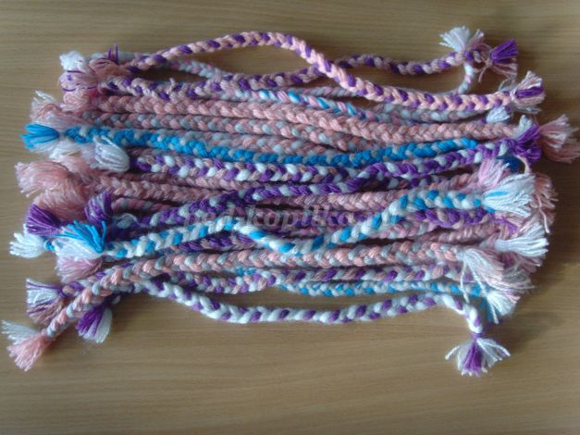
играем 3-4 раза

Упражнение на дыхание
Вдох носиком, руки вверх - на выдох проговариваем ку- ка - ре - ку (на каждый слог, взмахиваем крылышками)или
Вдох носиком, руки вверх - на выдохе га- га - га - га
Наше путешествие не закончилось, и мы с вами попадаем в террариум к змеям
Воспитатель: Змеи какие?
Дети: Они очень гибкие красивые и грациозные.
Дети под звуки восточной мелодии выполняют стретчинговые движения и элементы восточных танцев.
Стретчинговые упражнения с элементами восточных танцев

1. Сидя, ноги вместе, наклоны вперёд к носкам.
2. Сидя, ноги врозь, наклоны вперёд, к правой ноге, к левой ноге.
3.«Маленькая бабочка».
Сидя, стопы соединить, развести колени в стороны как можно шире.
4. «Большая бабочка».
Лёжа, ноги вверх, развести прямые ноги в стороны как можно шире,помогая руками.
5.«Наклоны в стороны».
Сидя «по-турецки», наклониться в правую сторону, левая рука
над головой, правая рука сбоку в упоре, то же в другую сторону.
6.«Выгляни в окошко».
Сидя «по-турецки», сделать круглое «окошечко» с помощью рук. Движение головой вперёд-назад.
7.«Коснись ухом руки».
И.п. – то же. Движение головой вправо, влево.
8.«Цветок тянется к солнцу».
Сидя «по-турецки», ладони соединить на уровне лица. Медленно поднимать руки вверх и развести согнутыми в стороны так, чтобы локти смотрели вниз, а ладони вверх.
9.«Бумеранг». Лежа, завести ноги за голову.
10.«Стрела». Сидя «по-турецки», руки вверху, ладонь одной руки лежит на тыльной стороне другой руки, потянуться вверх.
Вот и закончилось наше путешествие! Наш поезд ждет нас…
Строимся
Ходьба по кругу, упражнения на дыхание
Итог занятия – оценка работы детей.
Где вы сегодня путешествовали?
Куда бы вы хотели отправиться в следующий раз?
Вот и окончилось наше путешествие. Нам понравилось путешествовать с вами, было очень интересно и весело. Вы сегодня были умными, быстрыми, ловкими, дружными. А теперь пришла пора прощаться и отправляться в группу.

